
Výroční zpráva 2017

Denní stacionář Klokan o.p.s
Janderova 436
508 01 Hořice
IČ : 024 30 428
www.klubklokanek.eu

I.
Úvod

Společnost Denní stacionář Klokan, o.p.s. byla založena dne 1.5.2014. Hlavní činností společnosti je provoz denního stacionáře pro osoby se sníženou soběstačností z důvodu zdravotního postižení.
Místem poskytování služby denního stacionáře je Janderova ulice čp. 436 v Hořicích. Objekt je majetkem Města Hořice a denní stacionář ho má v dlouhodobém pronájmu.

Zakladatelé o.p.s. : Mgr. Jana Kocourková
Dana Šubrtová
Ladislava Dymáčková
Naděžda Zmatlíková
Michal Čepek
Jitka Žáčková
Jitka Hellingerová

Správní rada o.p.s. : Mgr. Jana Kocourková
Lenka Kašparová
Denisa Lamačová

Dozorčí rada o.p.s. : Dana Šubrtová
Naděžda Zmatlíková
Romana Strnadová

Ředitel o.p.s. : Markéta Charvátová

Obecně prospěšná společnost Denní stacionář Klokan je vedená u Krajského soudu v Hradci Králové, datum zápisu 9.12.2013.
IČ : 024 30 428

Denní stacionář

Posláním je …
V průběhu dne poskytovat služby lidem se sníženou soběstačností z důvodu zdravotního postižení, umožnit v maximální možné míře vést a rozvíjet běžný způsob života, zejména realizovat své potřeby, rozvíjet svůj potenciál, získávat nové dovednosti a smysluplným způsobem trávit volný čas.

Cílová skupina je …
Osoby s mentálním a kombinovaným zdravotním postižením ve věku od 18 do 64 let.

Základní činnosti poskytované služby jsou …
- pomoc při zvládání běžných úkonů péče o vlastní osobu,
- pomoc při osobní hygieně nebo poskytnutí podmínek pro osobní hygienu,
- poskytnutí stravy,
- rozvíjení sociálních vztahů a kompetencí uživatele,
- výchovné, vzdělávací a aktivizační činnosti,
- pomoc při uplatňování práv, oprávněných zájmů a při obstarávání osobních záležitostí,
- zprostředkování kontaktu se společenským prostředím.

Forma poskytování
Ambulantní

II.
Personální zajištění provozu denního stacionáře

Statutární zástupce:
Mgr. Jana Kocourková člen správní rady
Dana Šubrtová člen dozorčí rady

Vedení:
Markéta Charvátová ředitel tel: 605501130 charvatinka@seznam.cz

Pracovníci v sociálních službách:
Vladimír Nosek
Markéta Charvátová
Zuzana Hubáčková

Ostatní pracovníci:
Sociální pracovník
Muzikoterapeut
Účetní
Pracovník úklidu

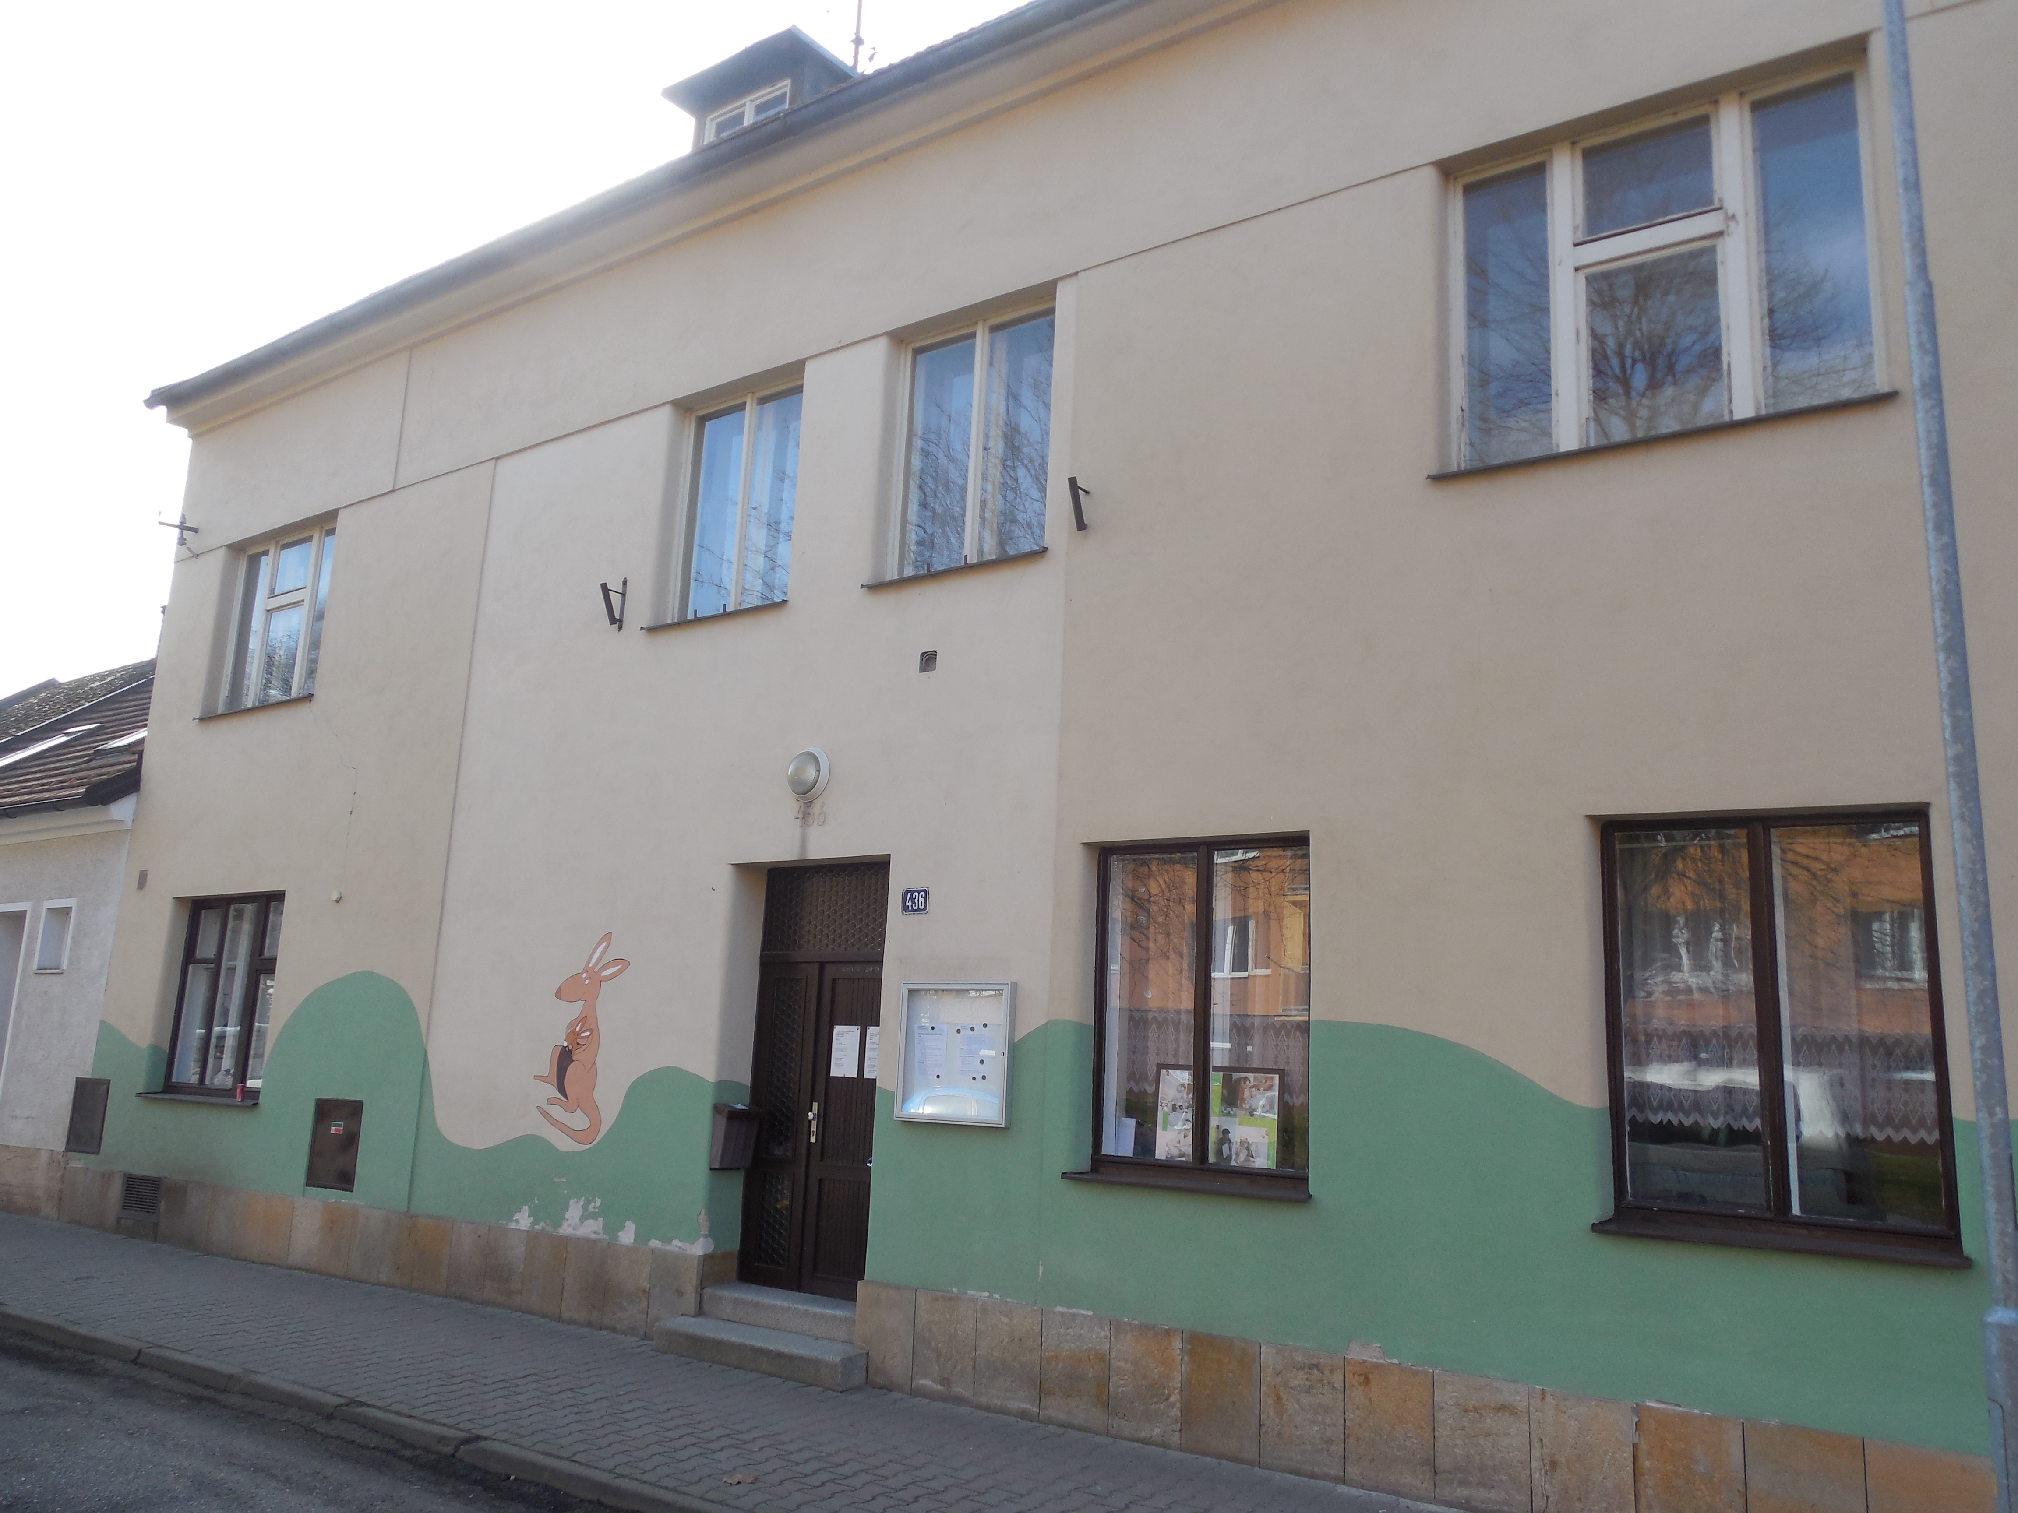

Akce :
Návštěvy knihovny – 1x za měsíc jsme s klienty navštěvovaly Městskou knihovnu v Hořicích, kde pro nás zaměstnanci připravili besedu na určité téma a na konci jsme si vždy vyráběli a zpět odnášeli krásný výrobek.
Adventní trhy – kde jsme společně s klienty denního stacionáře prezentovali a prodávali výrobky, které během roku klienti společně s pracovníky v přímé péči vytvořily.
Akce konané v prostorách Denního stacionáře
Muzikoterapie – každo týdenní akce
Vaření v cvičné kuchyni
Valentýnské tvoření
Tvoření maminkám k MDŽ
Opékaní buřtů
Dýňová dílna, pouštění draků
Pečení perníčků
Tvoření dárečků z hlíny, papíru a jiných materiálů

Vánoční besídky
První návštěvou ke konci roku byly zaměstnankyně Kooperativy z Hořic. Již 4. rok plní našim klientům jejich přání. Za což jim moc děkujeme. Druhou návštěvou byly zaměstnankyně Městské knihovny v Hořicích. Společně jsme si povídali o Vánocích a u té příležitosti jsme si vykrojili jablíčko, lily olovo. A tou poslední návštěvou v našem Denním stacionáři byli rodiče našich klientů. Předali jsme si dárečky. Povídali o Vánocích, mlsali dobroty. K tomu všemu nám hrála a zpívala spolu s klienty Alenka Honegrová.

Zpráva o hospodaření za rok 2017
Pokladna:
Počáteční hotovost 543,-
Příjmy +92.502,-
Výdaje - 87.676,-
___________________________________________________________________
Zůstatek = 5.369,- Kč

Běžné účty :
Běžný účet Poštovní spořitelna
Počáteční zůstatek 157.684,84
Příjmy + 814.326,73
Výdaje - 852.308,67
_____________________________________________________________________
Zůstatek = 119.702,90 Kč

Příjmy
Přijaté dotace (MPSV) 634.600,-
Dotace Hořice 80.000,-
Dary 31.000,-
Poskytnuté služby klientům 66.268,-
Úroky 71.73
Ostatní příjmy 3.000,-

Výdaje celkem
Kancelářské potřeby 4.759,-
Čistící a úklidové prostředky 2.243,-
Materiál na tvůrčí dílny 5.592,-
Drobný dlouhodobý majetek 7.438,-
Ostatní provozní materiál 21.786,-
Materiál celkem 41.818,-

Elektřina 8.659,-
Plyn 31.407,77
Voda 1.973,30
Energie celkem 42.040,07

Telefon, poštovné, poplatky 8.019,-
Ostatní služby 91.713,60
Služby celkem 99.732,60

Přehled přijatých finančních příspěvků v
roce 2017:

DÁRCE | ČÁSTKA
MPSV | 634.600
Hořice | 80.000
Obec Ostroměř | 3.000
Firma JAMAL | 20.000
Firma Janka – Kubištovy hořické trubičky | 5.000
Město Miletín | 3.000

vypracovala: Denisa Lamačová, účetní 2018

Naše poděkování patří též:

- Domu dětí a mládeže, Hořice | - Městské knihovně
- Městu Hořice | - ÚSP pro tělesně postižené, Hořice
- MŠ se speciálními třídami, Hořice | - pí. Zdeňce Kasákové – firma Meyra
- Sportovnímu zařízení města Hořice | - Jičínskému deníku
- Amoku – reklamní agentura | - studentům Gymnázia, SOŠ, SOU a VOŠ Hořice
- Informačnímu centru, Hořice | - Martinu Hlaváčkovi – fotografovi
- Firmě Jamal | - Květinářství Fantazie - pí. Lence Mádlové
- X-Comp Martinu Křovinovi | - panu Svobodovi, papírnictví Hořice
- Jance-hořické trubičky | - ZÚŠ Melodie
- Redakci Hořických novin | - Pečovatelské službě

Poděkování patří také všem příznivcům Denního stacionáře, kteří se podíleli na chodu a ve svém volném čase organizovali různé aktivity.

Zároveň děkujeme všem dobrovolníkům, kteří během roku nezištně pomohli nejen naší organizaci,
ale hlavně zdravotně postiženým dětem a jejich rodičům.


